**档案管理PC端用户操作手册**

版本号

|  |  |  |  |
| --- | --- | --- | --- |
| 版本号 | 修改日期 | 编写人 | 备注 |
|  |  |  |  |
|  |  |  |  |
|  |  |  |  |
|  |  |  |  |
|  |  |  |  |
|  |  |  |  |

**目录**

1引言 4

1.1概述 4

1.2编写目的 5

1.3应用操作系统 5

2.1档案管理 5

2.1.1新建档案 6

2.1.2批量建档 7

2.1.3档案收纳 8

2.1.4上架档案 8

2.1.5档案信息 9

2.1.6盘点管理 10

2.1.7借阅&归还 12

3.1档案柜管理 12

4.1档案盒管理 14

5.1档案分类 15

6.1手持机操作 17

# 1引言

## 1.1概述

档案管理管理系统是一套针对企事业单位资产管理难题开发的先进软件系统。它以实物管理为基础，应用先进条码技术，对每一件档案管理赋予一个唯一身份条码，辅助条码设备，条码一扫，鼠标一点，即可实现档案管理整个生命周期从购入到费退以及中间过程的轻松管理。

## 1.2编写目的

本操作手册主要介绍档案管理盘点系统的操作方法，指导用户如何使用PC端。预期读者：测试工程师、项目对接人员、最终业务用户。

阅读建议：此文档仅作为参考，若本操作指南的界面截图与实际系统界面有所差异，则使用时请以此系统的实际界面为准。

## 1.3应用操作系统

本应用支持在IE11+、谷歌、火狐、360等市面上主流浏览器中运行。

# 2.1档案管理

档案管理系统涉及档案管理、档案的绑定及上架服务、档案手持机的盘点操作，方便管理者在档案分类记录借阅归还核销管理。

系统超级管理员登录物联网·RFID服务平台，点击：档案管理，进入档案管理页面，进入页面如下：

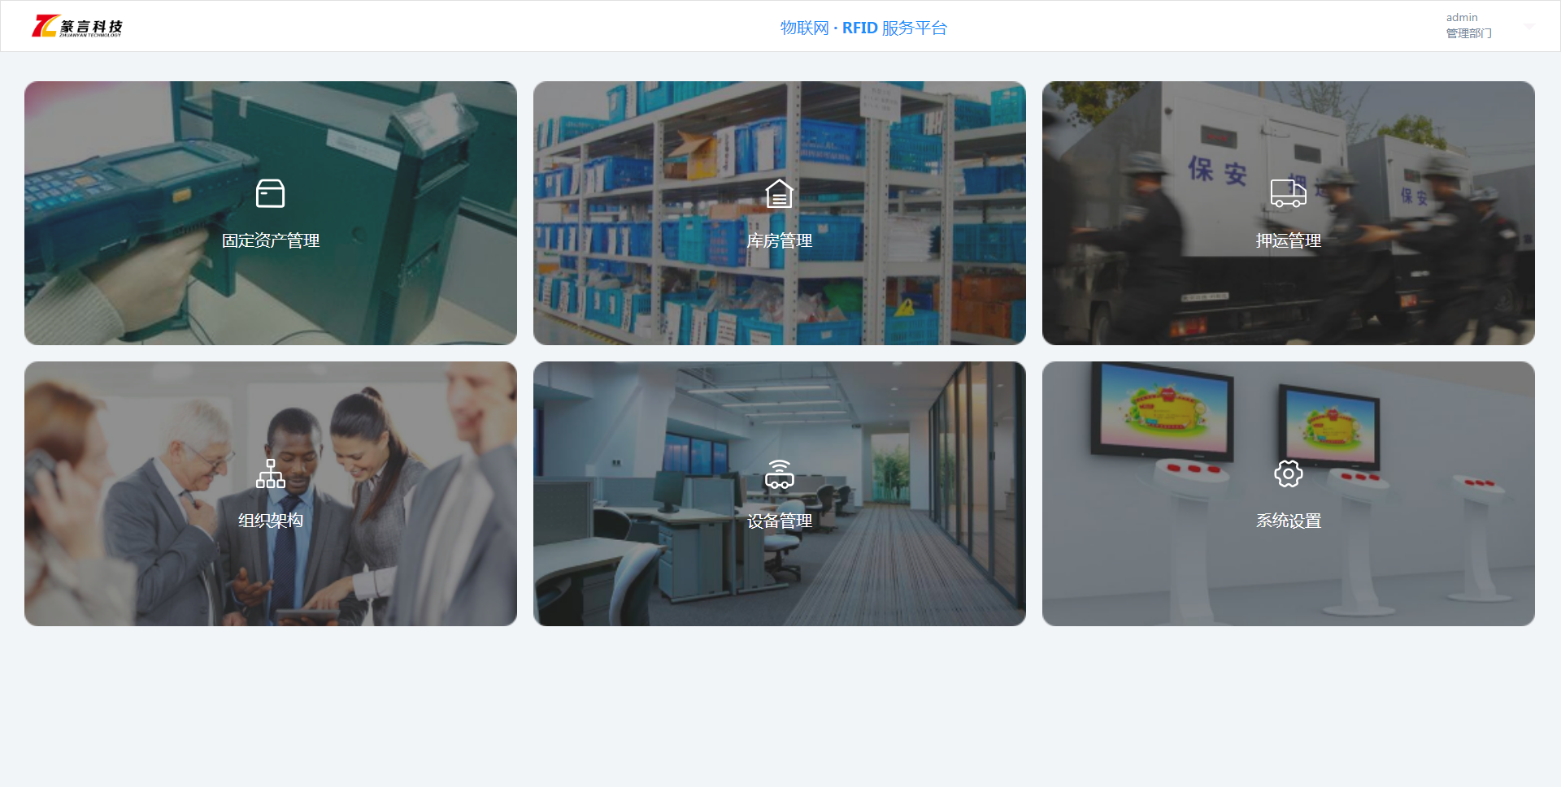

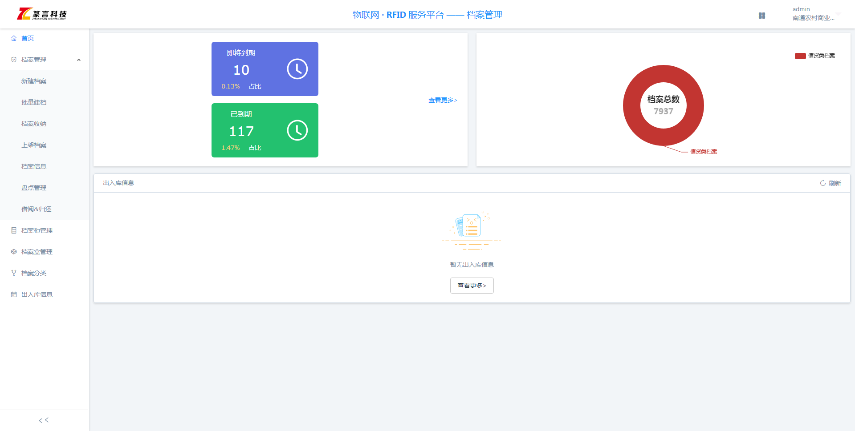可以进行档案管理、档案柜管理、档案分类操作。

### 2.1.1新建档案

管理员点击：档案管理-新建档案进入档案查询新建界面，进入页面如下：

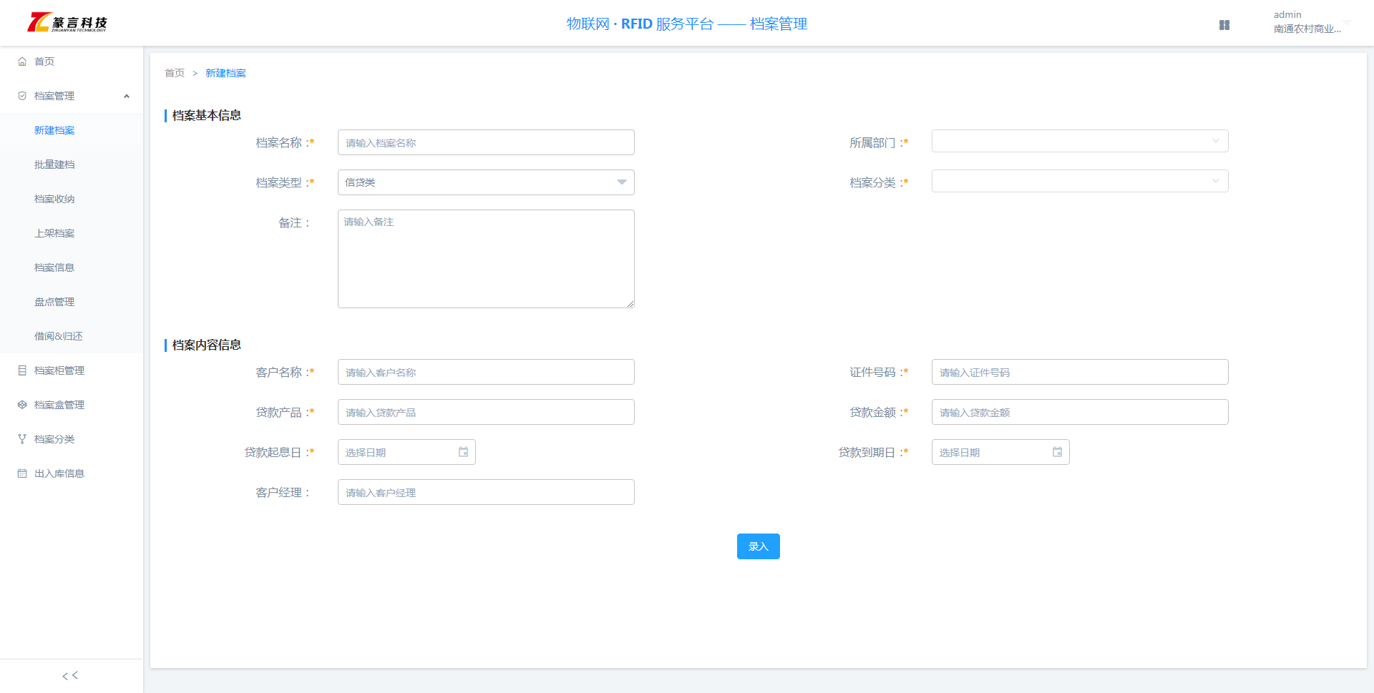

可以新建档案资料，在档案基本信息录入和档案内容信息录入后即可新建成功。

### 2.1.2批量建档

管理员点击：档案管理-批量建档进入档案批量导入界面，进入页面如下：

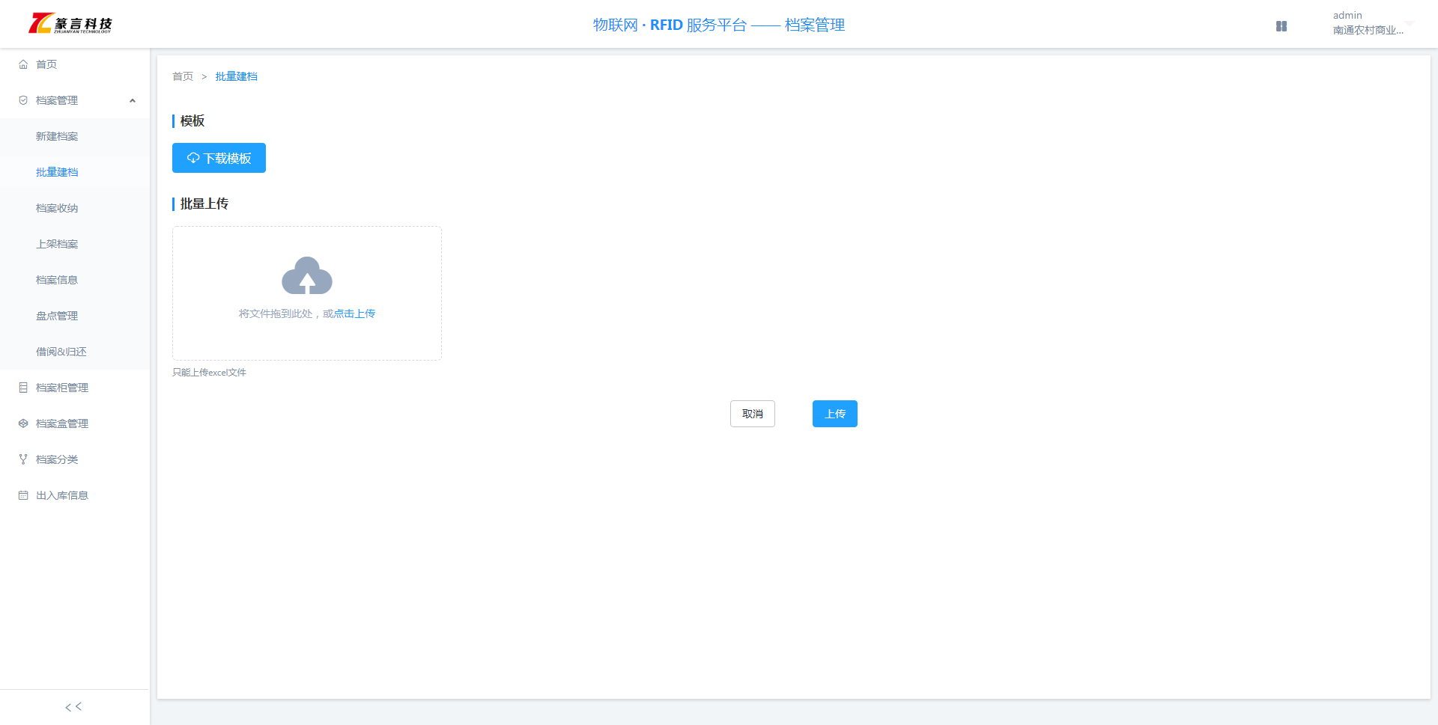

按照下载的模板进行填写，上传模板后点击上传按钮即可上传成功。

### 2.1.3档案收纳

管理员点击：档案管理-档案收纳进入档案收纳界面，进入页面如下：

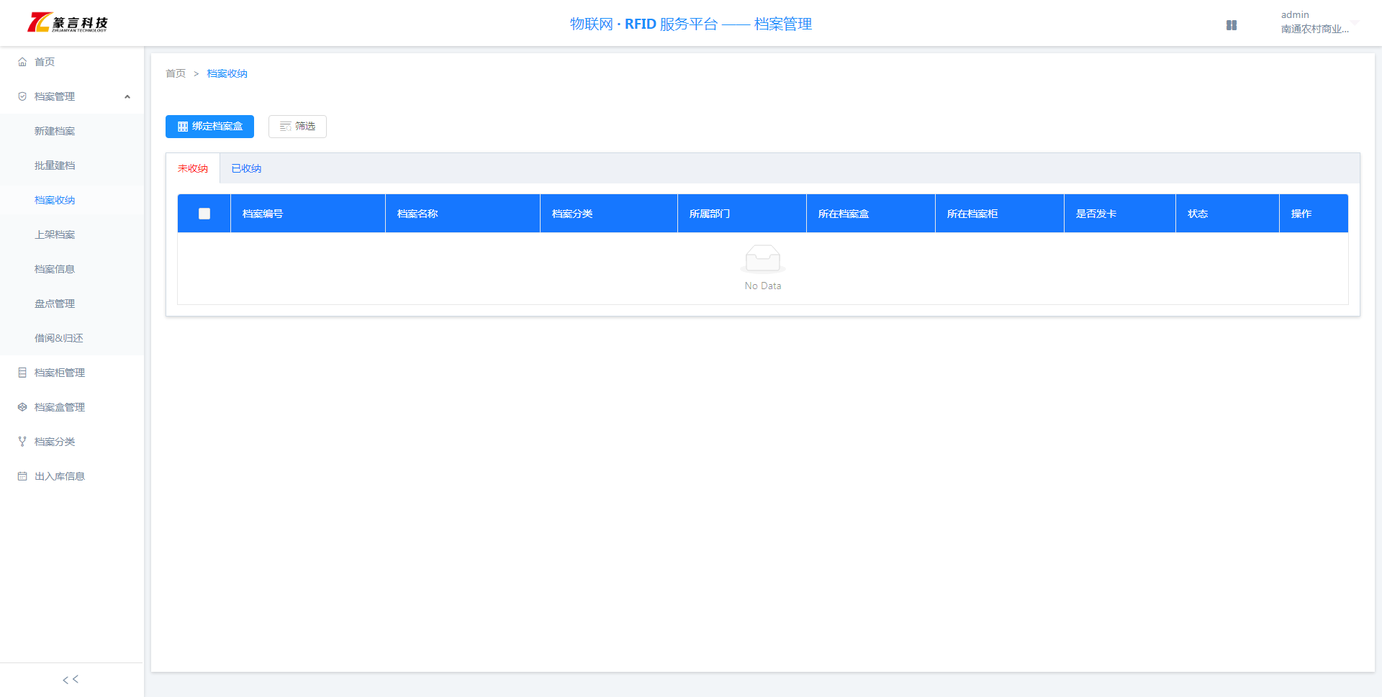

选择需要收纳到档案盒中的档案，点击：绑定档案盒按钮，进行绑定。

### 2.1.4上架档案

管理员点击：档案管理-上架档案进入上架档案界面，进入页面如下：

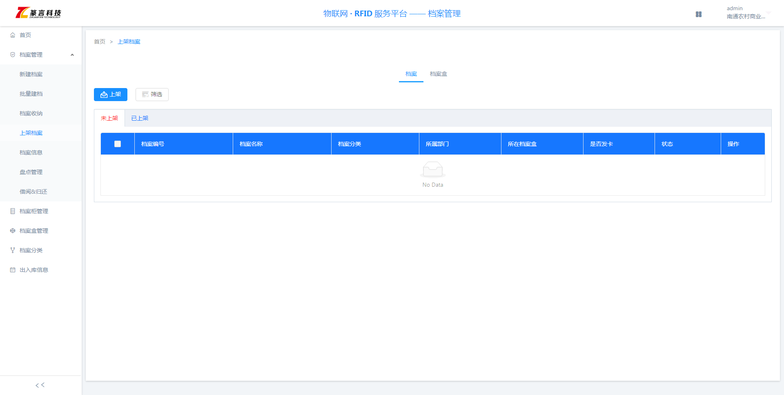

选择需要上架到档案柜中的档案，点击：上架按钮即可上架成功。

管理员点击右侧：档案盒，可以将档案盒进行上架操作。

### 2.1.5档案信息

管理员点击：档案管理-档案信息进入上架档案信息，进入页面如下：

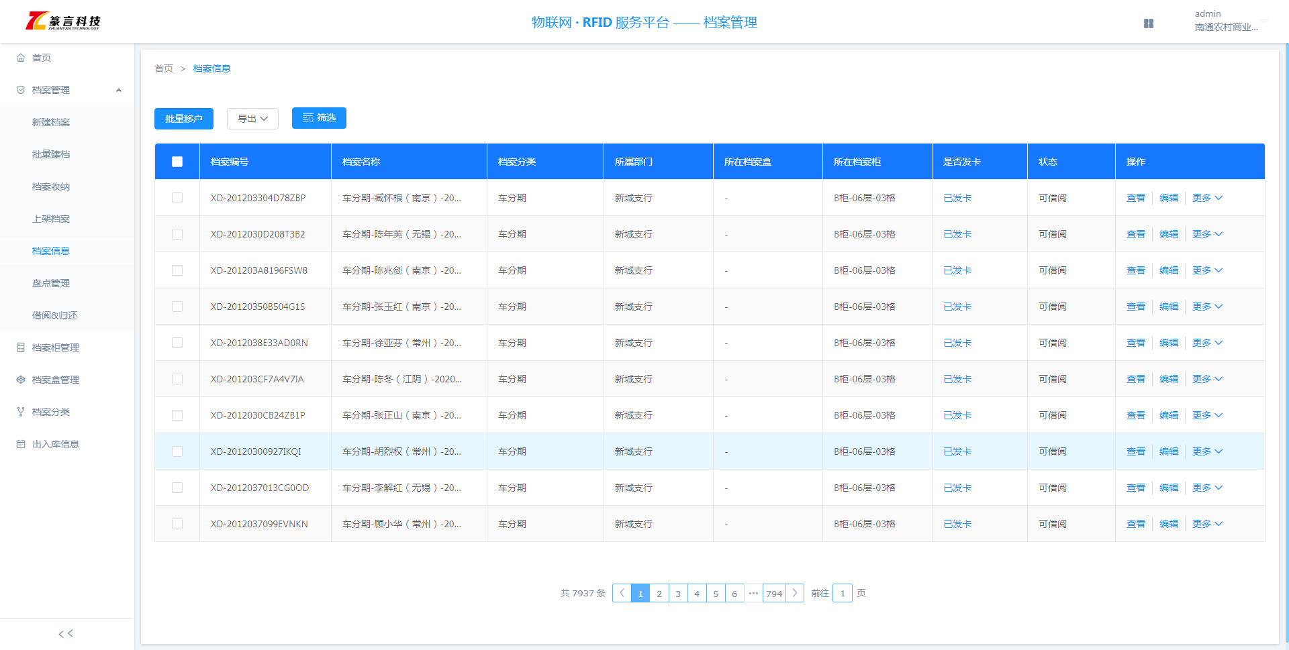

点击：筛选按钮可以进行档案筛选功能。详细筛选选项如下图：

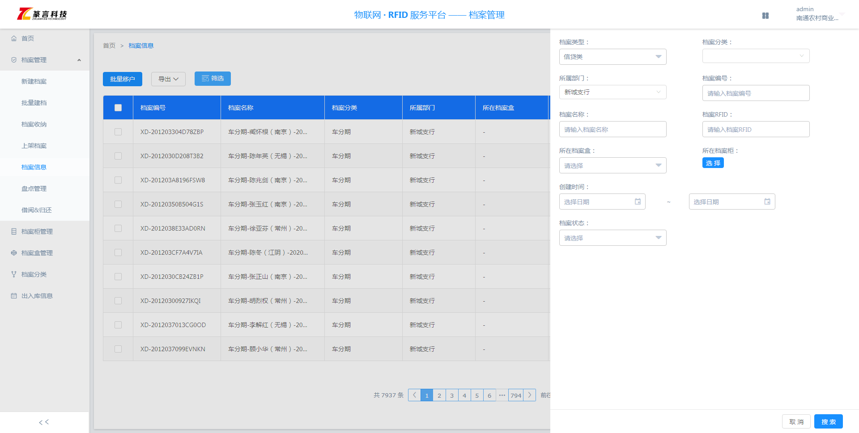

### 2.1.6盘点管理

管理员点击：档案管理-盘点管理按钮进入盘点管理页面，进入页面如下：

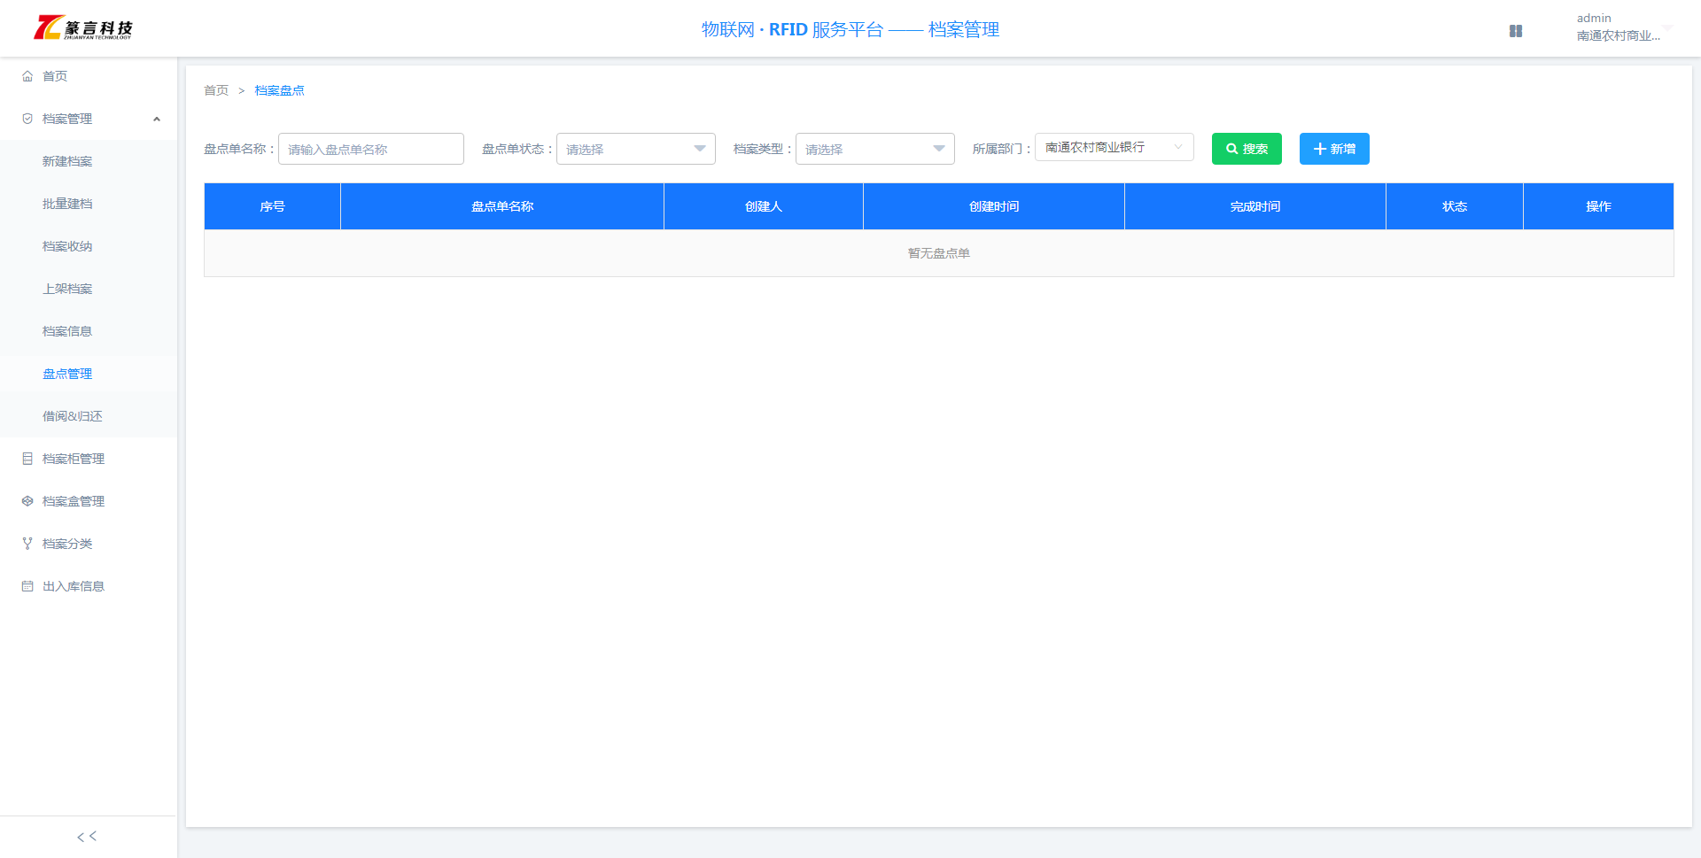

点击：新增按钮，进入页面如下：

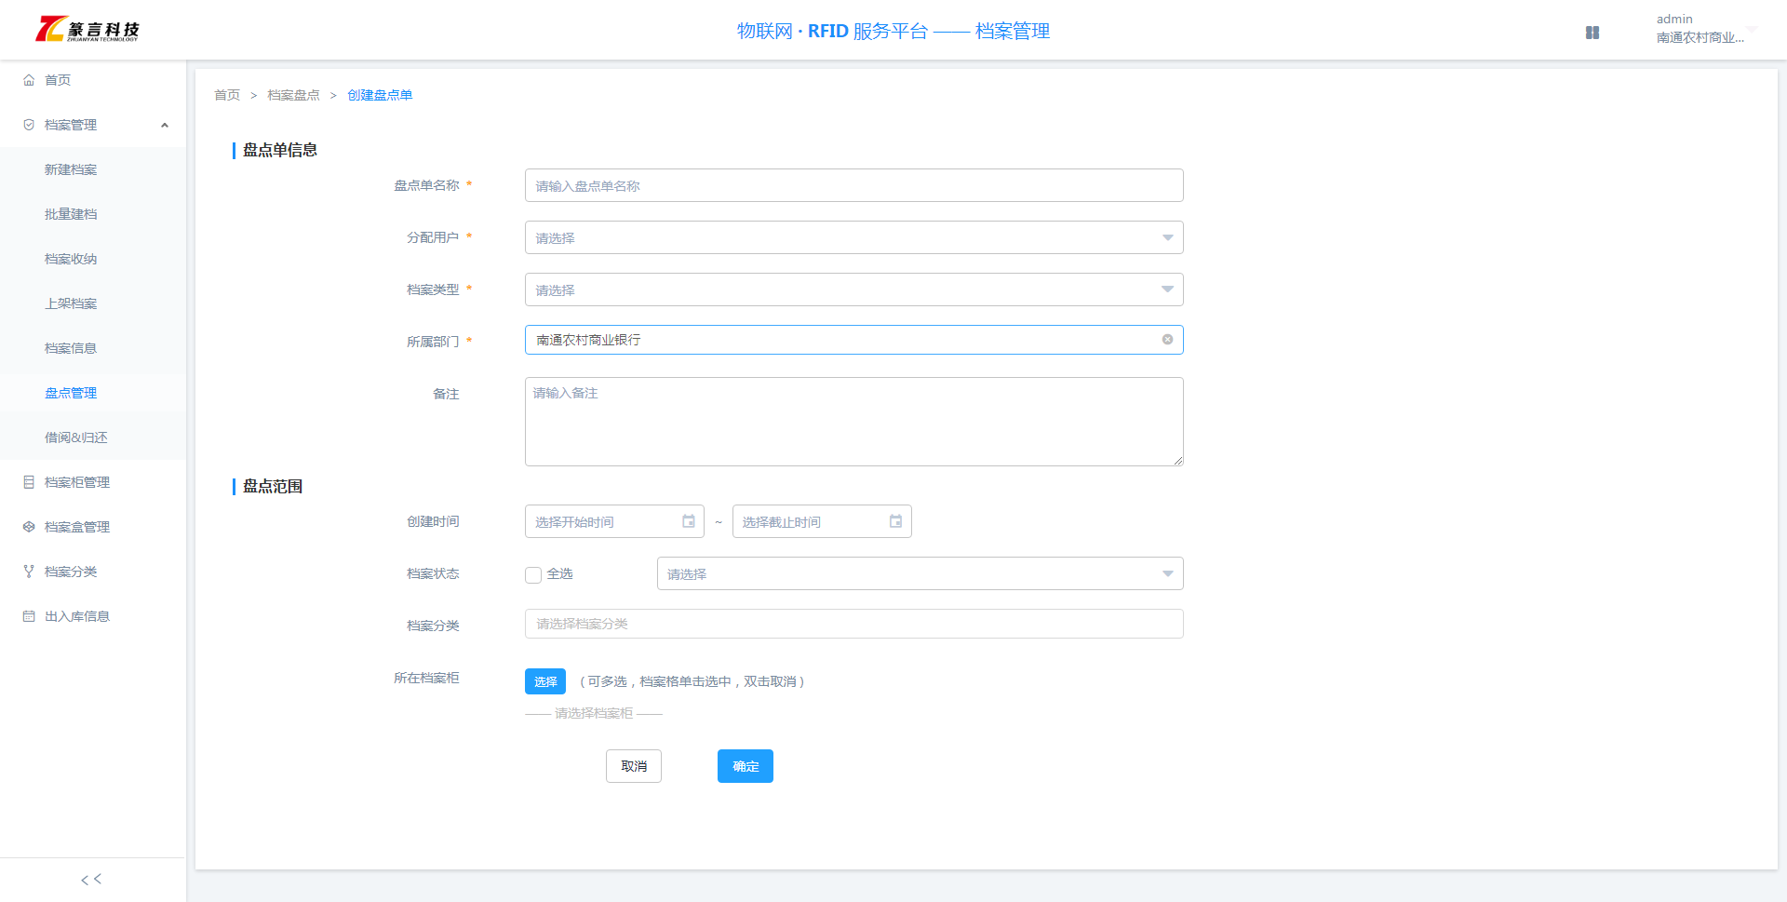

输入必填项，点击确认即可发布任务盘点成功。任务接受者可以通过手持机进行档案盘点及提交数据。

管理员通过盘点单后的操作按钮可以进行档案盘点详细信息查询，进入页面如下：

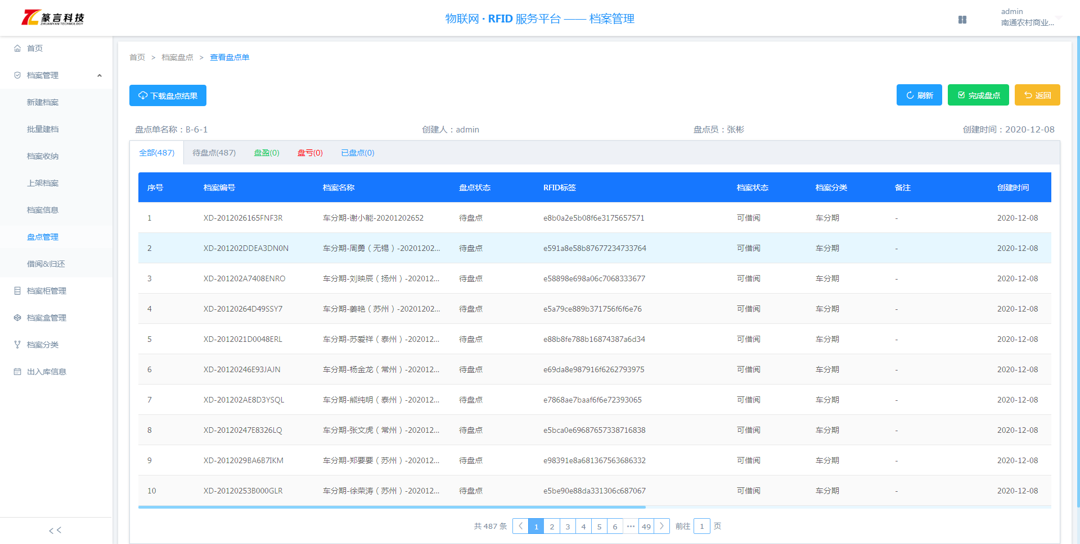

当任务接受者盘点完成且已提交，管理员可以点击完成按钮进行盘点任务提交。进入页面如下：

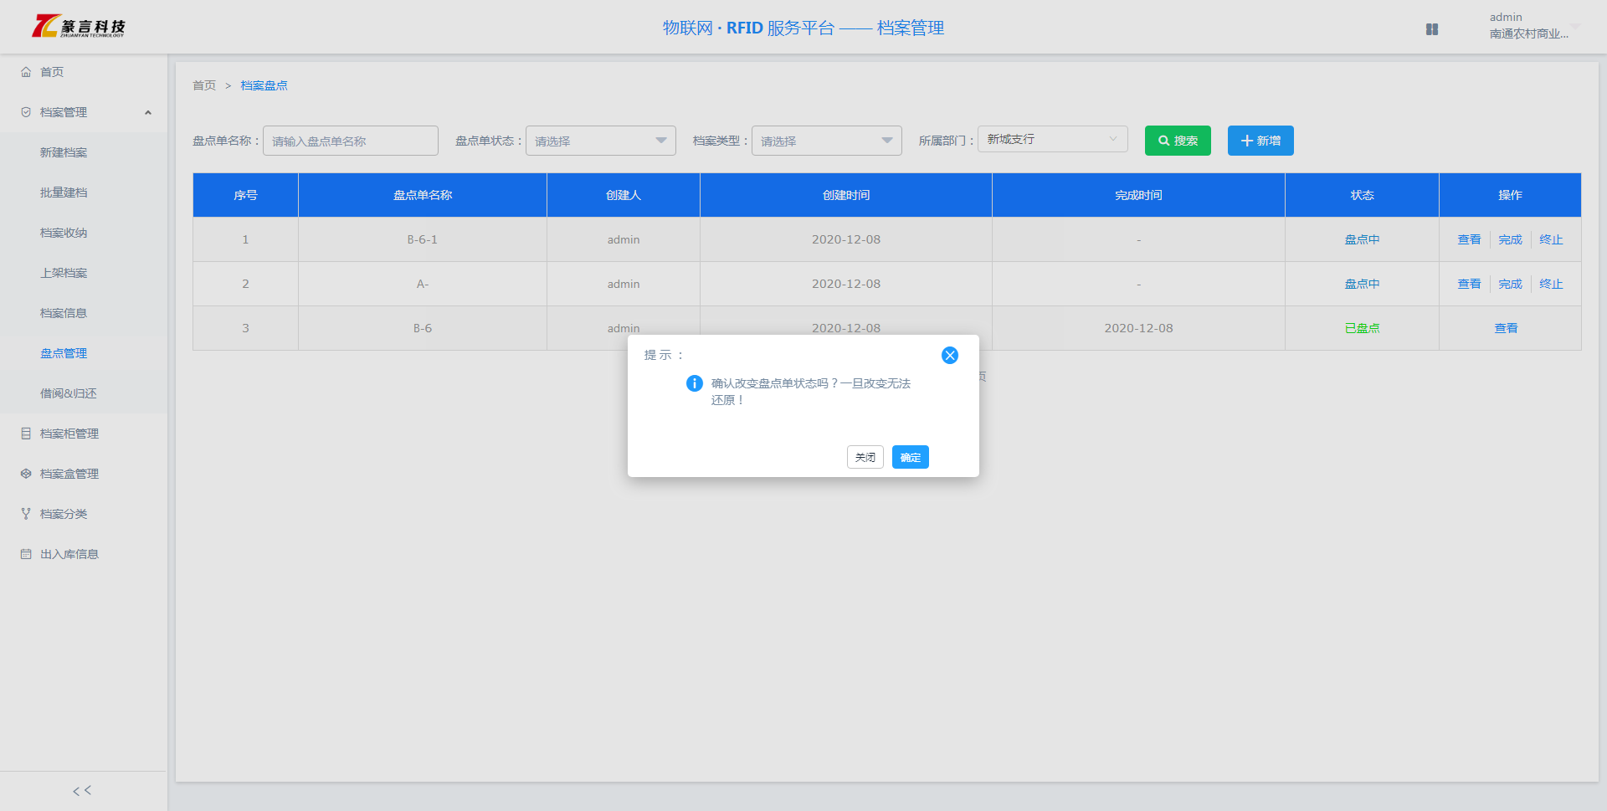

### 2.1.7借阅&归还

管理员点击：档案管理-借阅&归还按钮进入借阅&归还页面，进入页面如下：

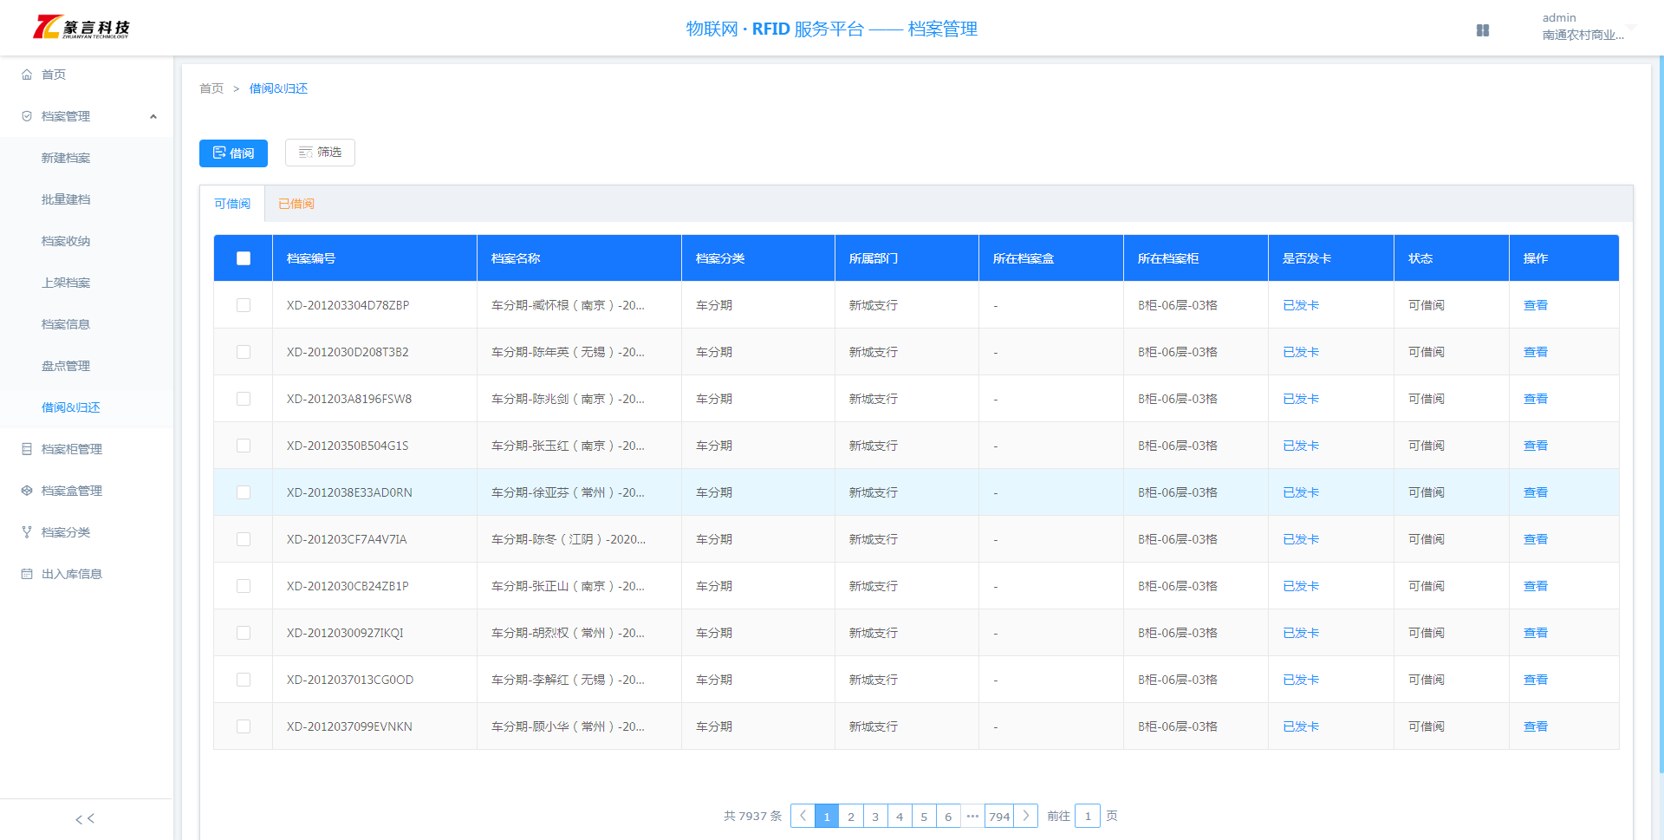

选择需要借阅档案，点击：借阅按钮，输入姓名、原因及归还日期即可借阅成功。

当需要归还档案时，选择待归还档案，点击：归还按钮即可归还成功。

# 3.1档案柜管理

管理员通过：档案柜管理进入档案柜管理页面，进入页面如下：

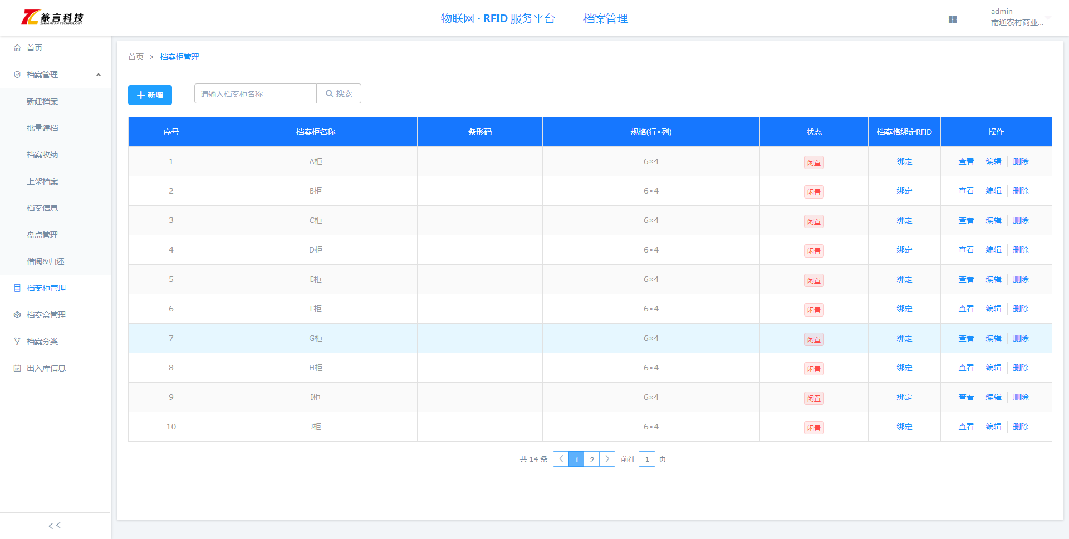

点击：新增按钮进入新增档案柜页面，进入页面如下：

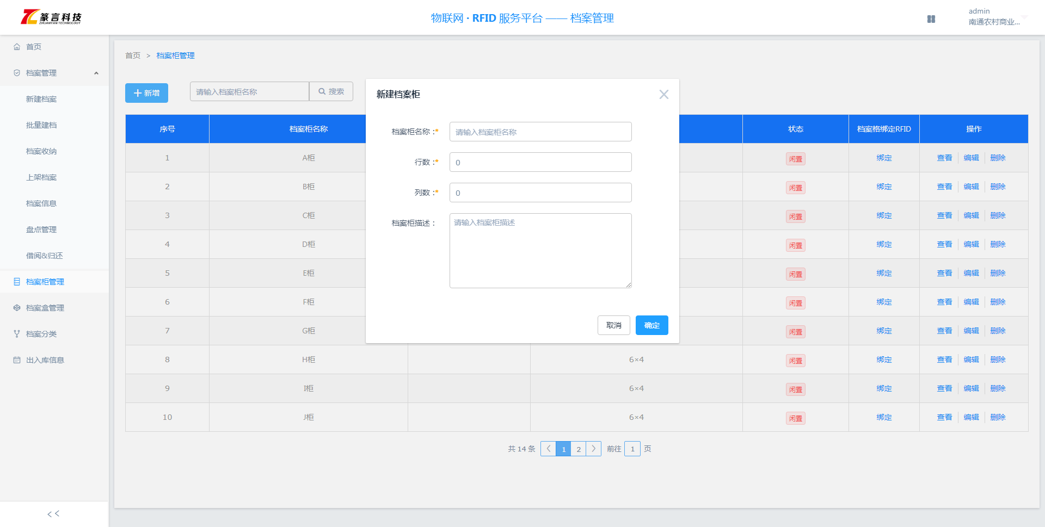

输入柜名称、行数、列数点击确认即可创建成功。创建成功后点击：绑定按钮绑定柜子RFID，进入页面如下：

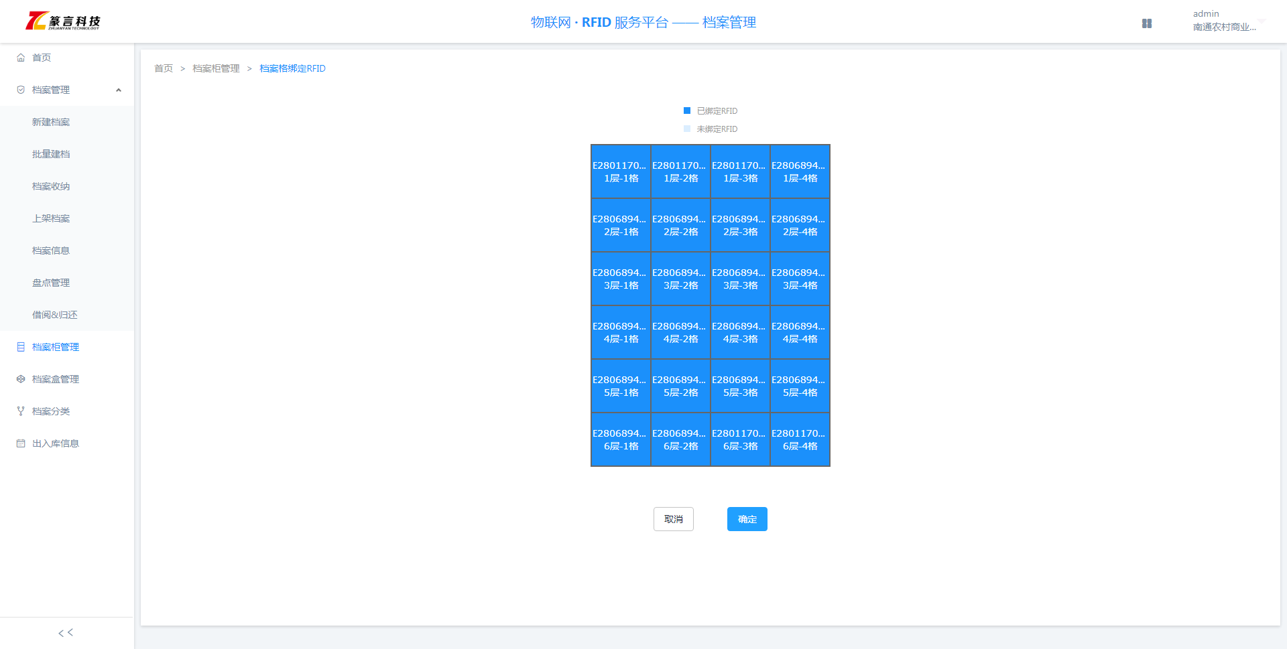

点击需要绑定RFID的档案柜格子，通过RFID录入器录入页面如下：

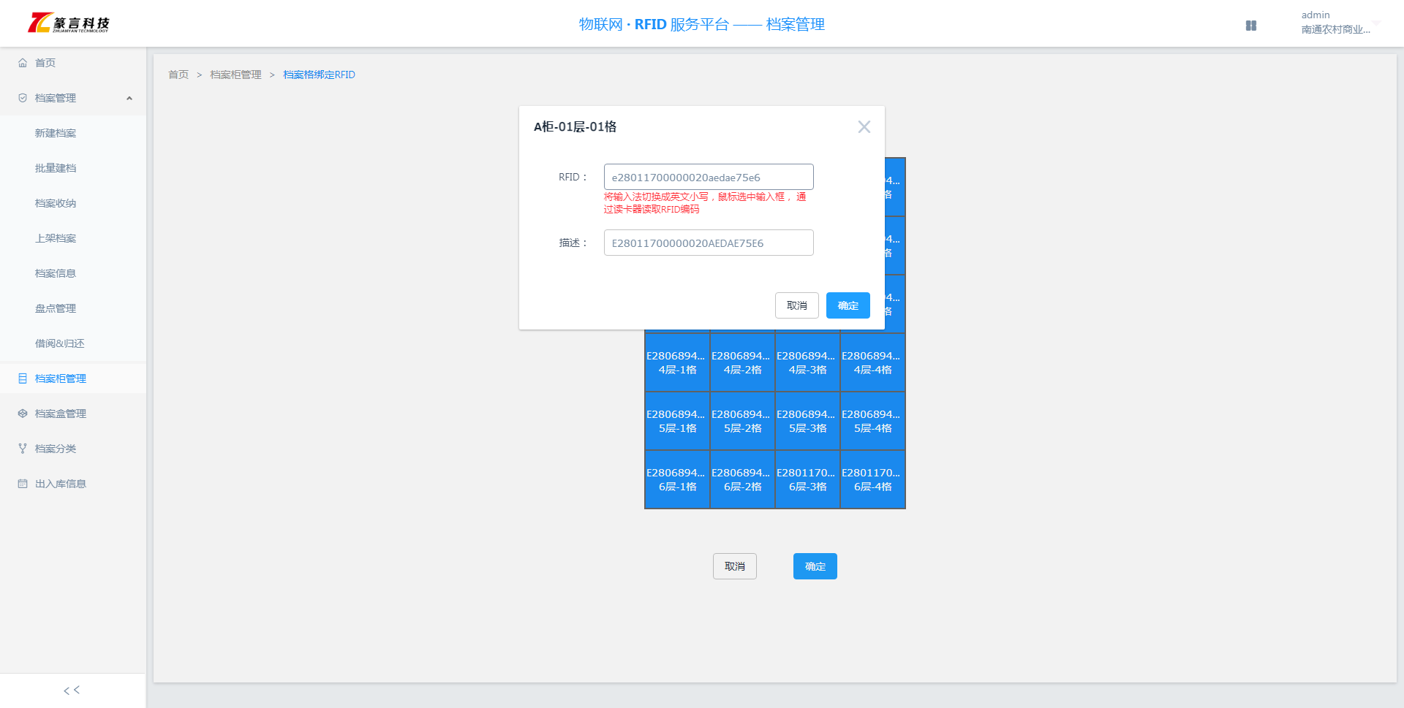

# 4.1档案盒管理

管理员通过：档案盒管理进入档案盒管理页面，进入页面如下：

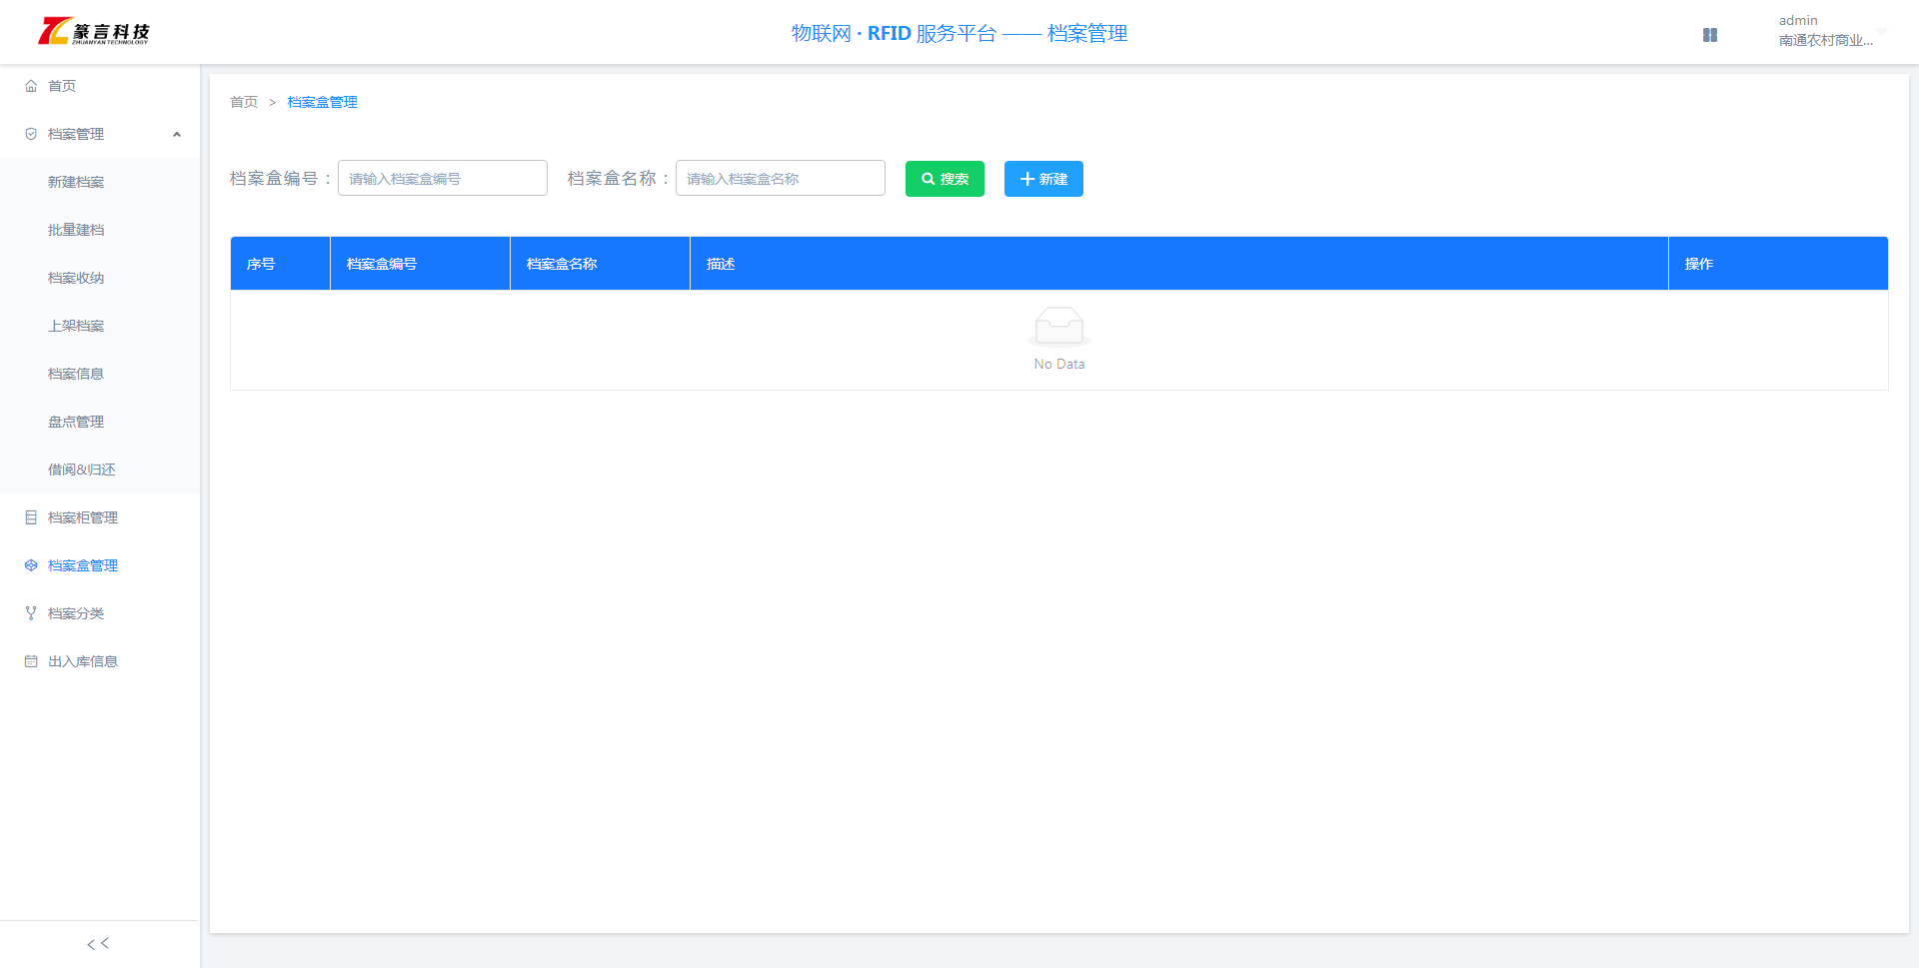

点击：新增按钮进入新增档案盒页面，进入页面如下：

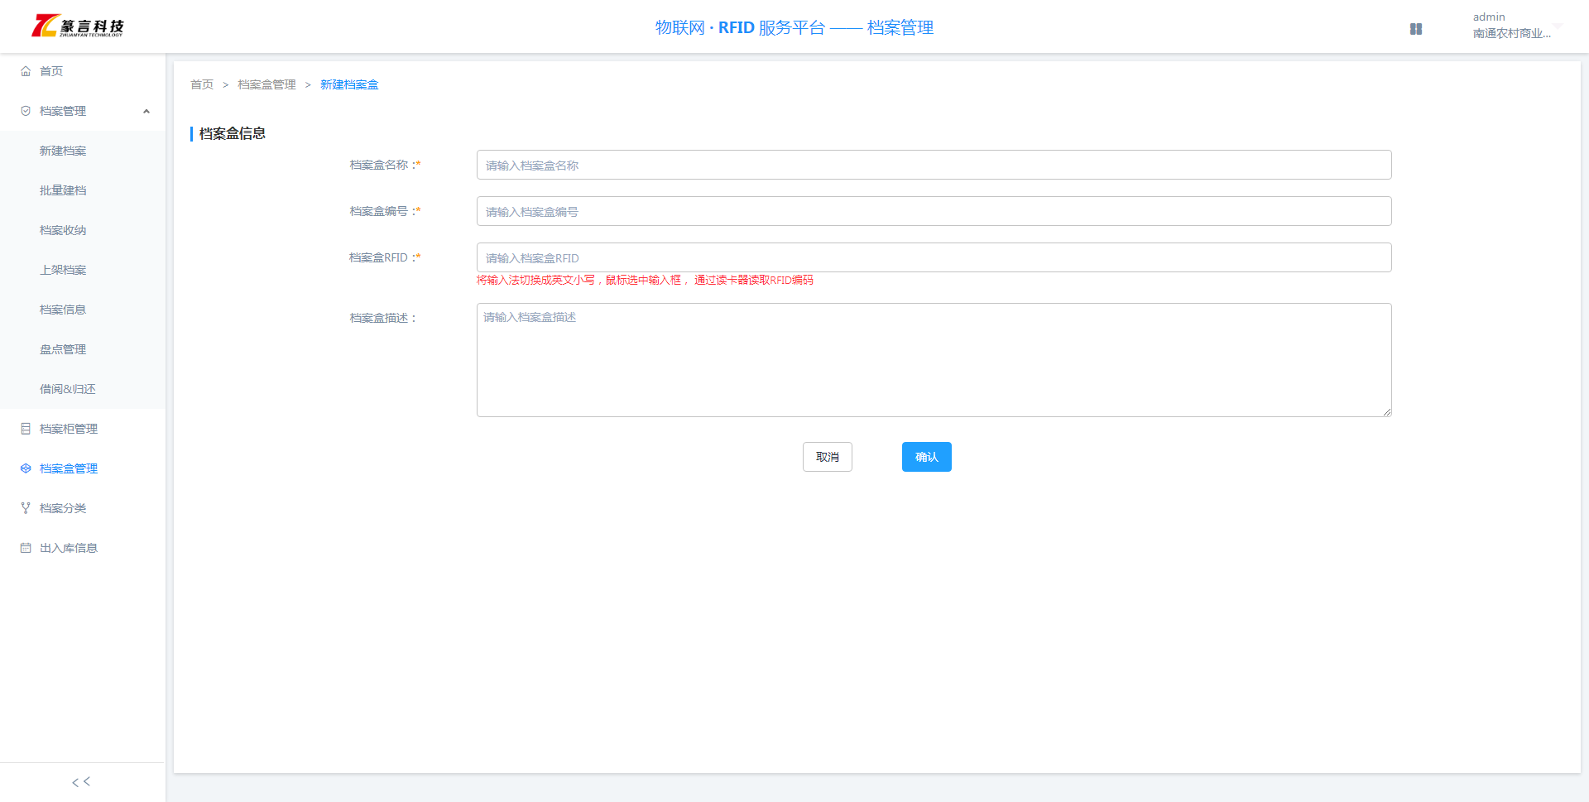

输入名称、编号、rfid、描述即可创建成功。

# 5.1档案分类

管理员点击：档案分类按钮进入档案分类管理页面，进入页面如下：

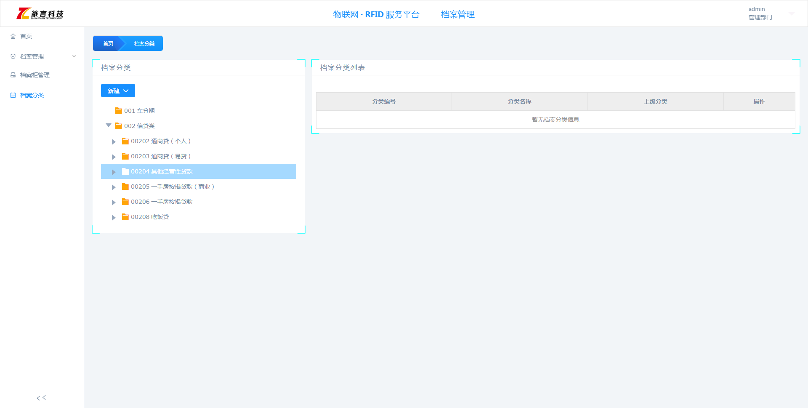

选择分类类别点击：新建按钮，可以创建同级分类或者下级分类，输入编号、名称，点击确认按钮即可创建成功

档案分类页面右侧展示档案分类列表，选择需要修改分类点击修改按钮即可修改选中分类。进入页面如下：

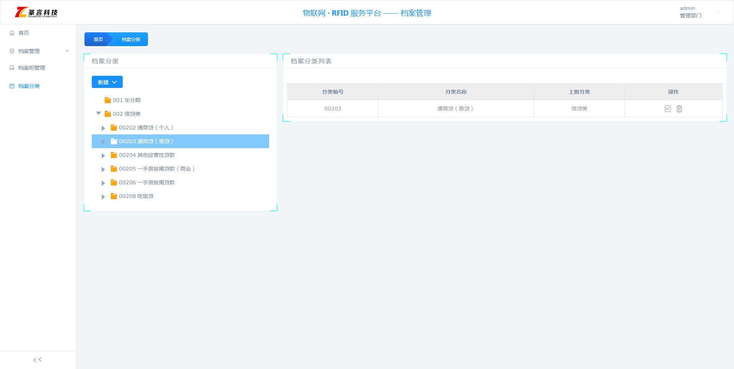

档案分类页面右侧展示档案分类列表，选择需要删除分类点击删除按钮即可将选中分类删除。进入页面如下：



# 6.1手持机操作

管理员登录手持机档案管理app，输入工号及密码，点击登录即可进入，进入页面如下：

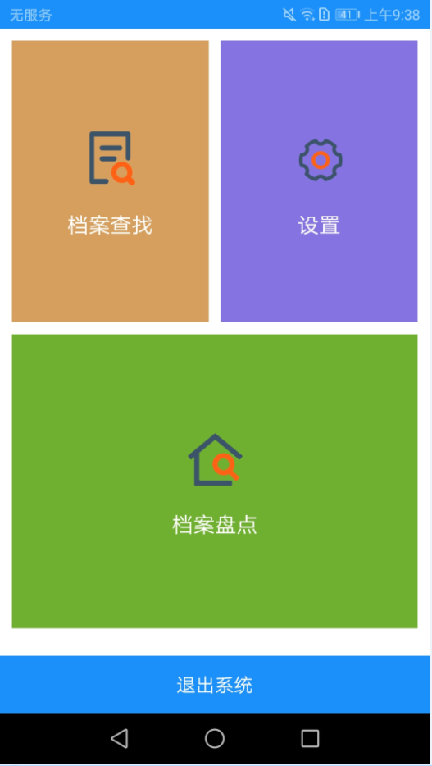

点击：档案盘点，选择需要盘点的档案盘点单，进入页面如下：

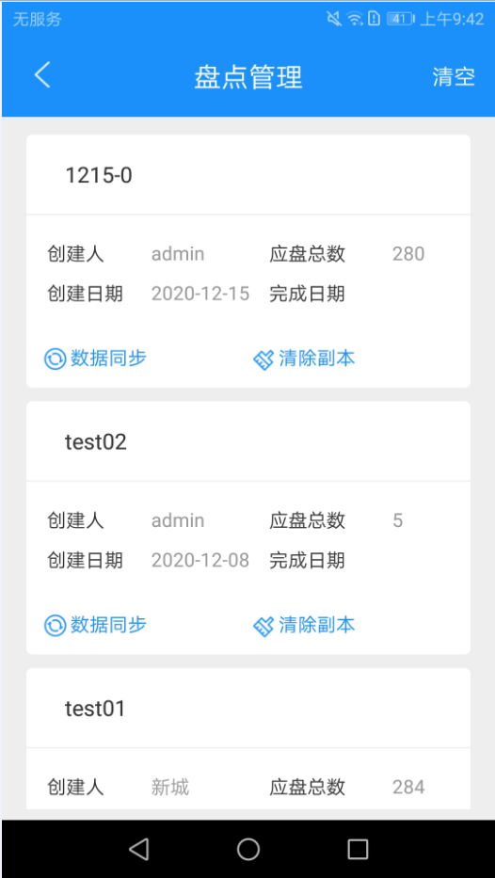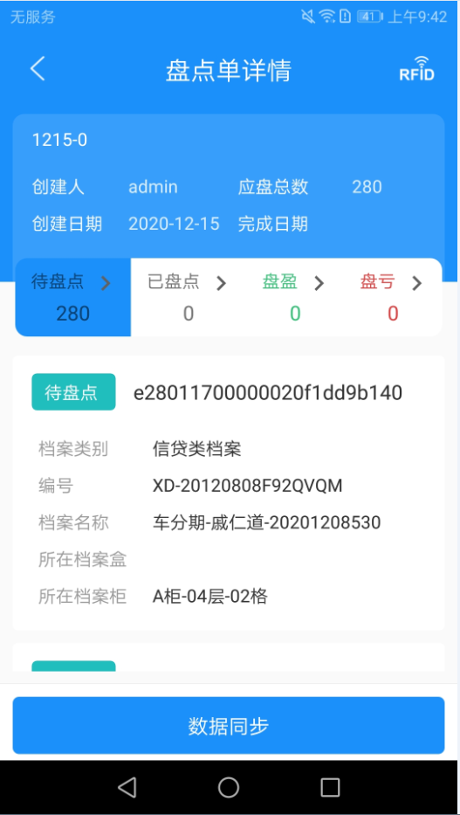

点击右上角RFID按钮进入扫描界面，按住手持机把按钮即可进行扫描。

管理员需要查询档案时，点击app首页的档案查找按钮，扫描档案编号二维码，进入该档案详细信息界面，按住手持机把按钮进行扫描，当越接近档案时手持机会显示百分比，当接近档案时比例会显示100%即可确认档案大体位置。